L'ACTU

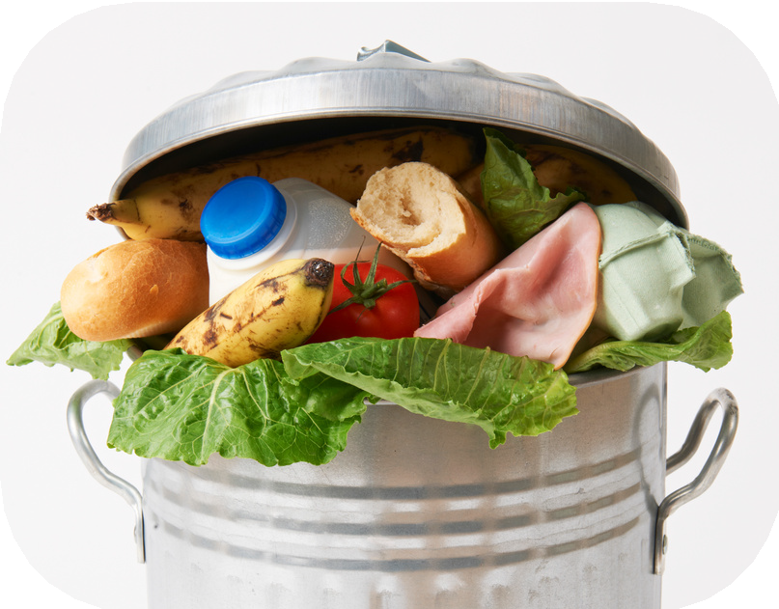
QUESTIONS & ANALYSE

Questions d'intro
- - Quand tu vois une date de péremption dépassée sur un aliment, que fais-tu généralement ?
  - Je le jette tout de suite.
  - Je l’observe avant de décider si je le mange ou pas.
  - Je le mange sans me prendre la tête.

- - A ton avis, quels aliments peut-on encore consommer après la date indiquée sur l’étiquette ?
...........................................................................................................................................................

Lis le texte à la page suivante et réponds aux questions.
- - Explique comment procéder pour savoir si un produit est encore comestible ?
...........................................................................................................................................................
...........................................................................................................................................................
- - Que peux-tu faire personnellement pour réduire le gaspillage alimentaire ?
...........................................................................................................................................................
...........................................................................................................................................................
- - Le ton du texte est-il plutôt informatif, alarmant, humoristique ou engageant ? Justifie ta réponse.
...........................................................................................................................................................
...........................................................................................................................................................
- - Penses-tu que les campagnes d’information suffisent pour changer les comportements ? Que pourrait-on faire d’autre ?
...........................................................................................................................................................
...........................................................................................................................................................
- - Imagine une affiche ou une campagne pour sensibiliser les gens au gaspillage alimentaire.
Quel serait le slogan ? L’image ? Le message principal ?
...........................................................................................................................................................
...........................................................................................................................................................

ACTU - 17 - 23 novembre 2025

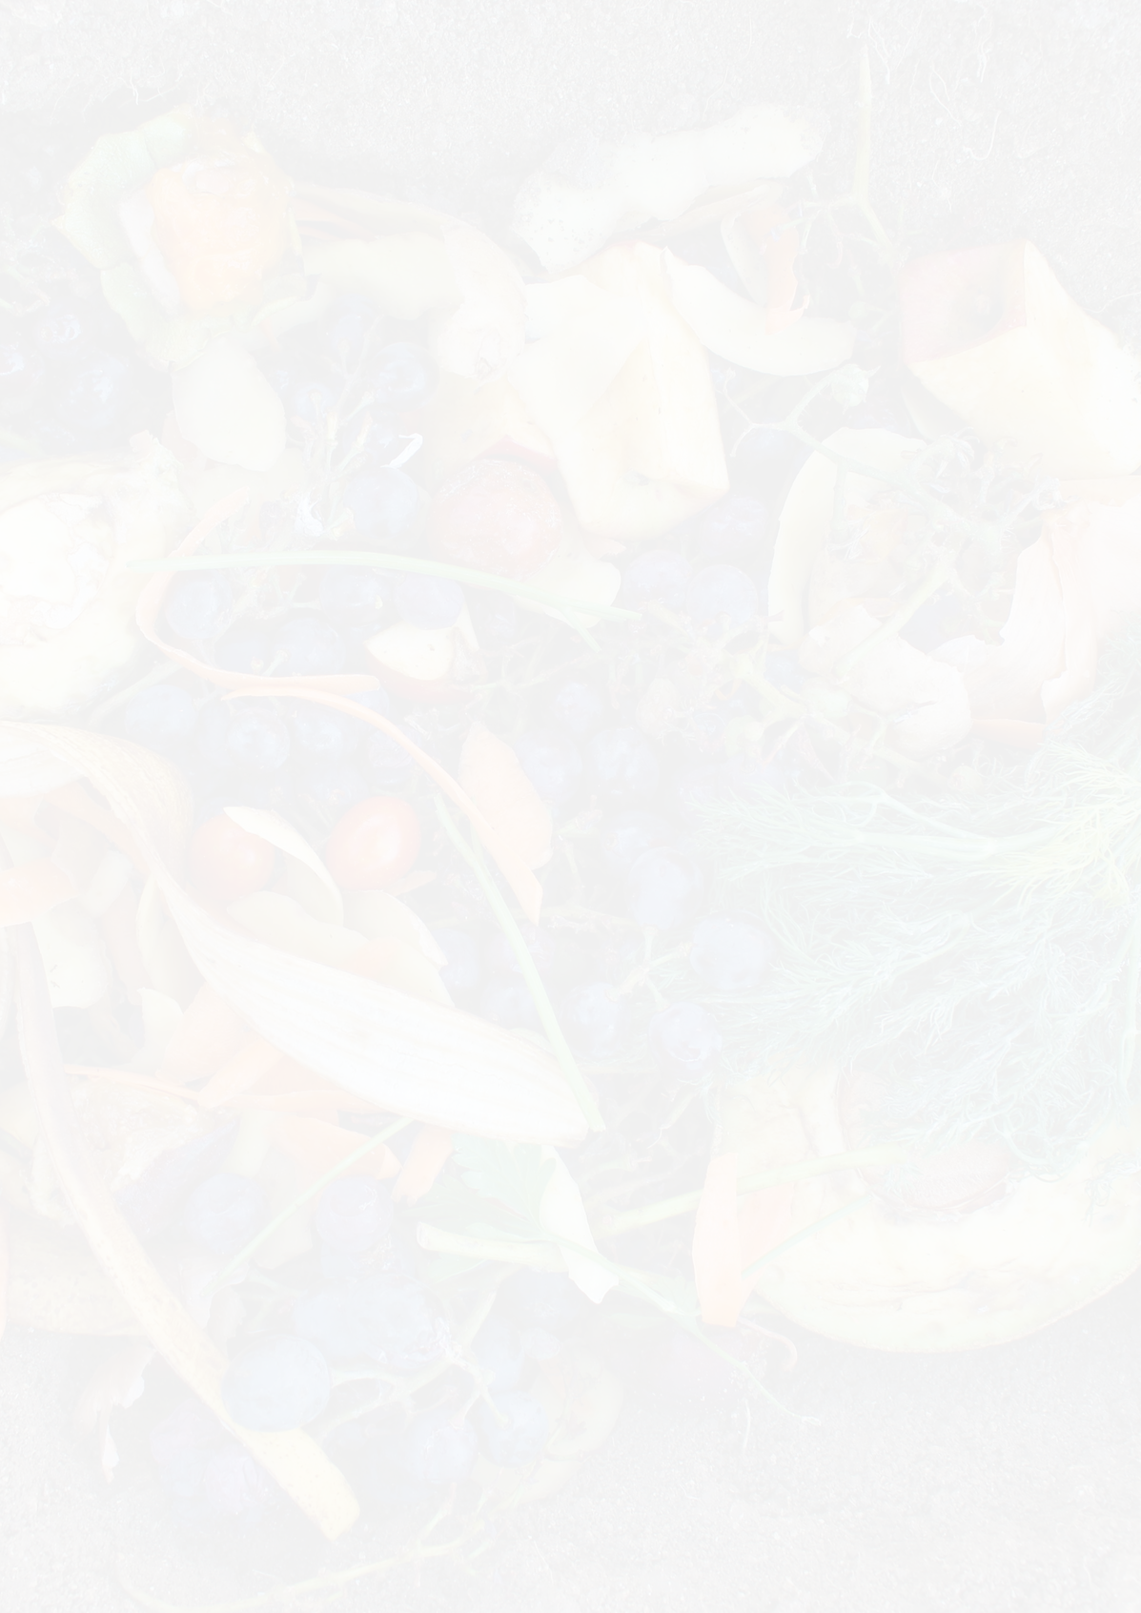
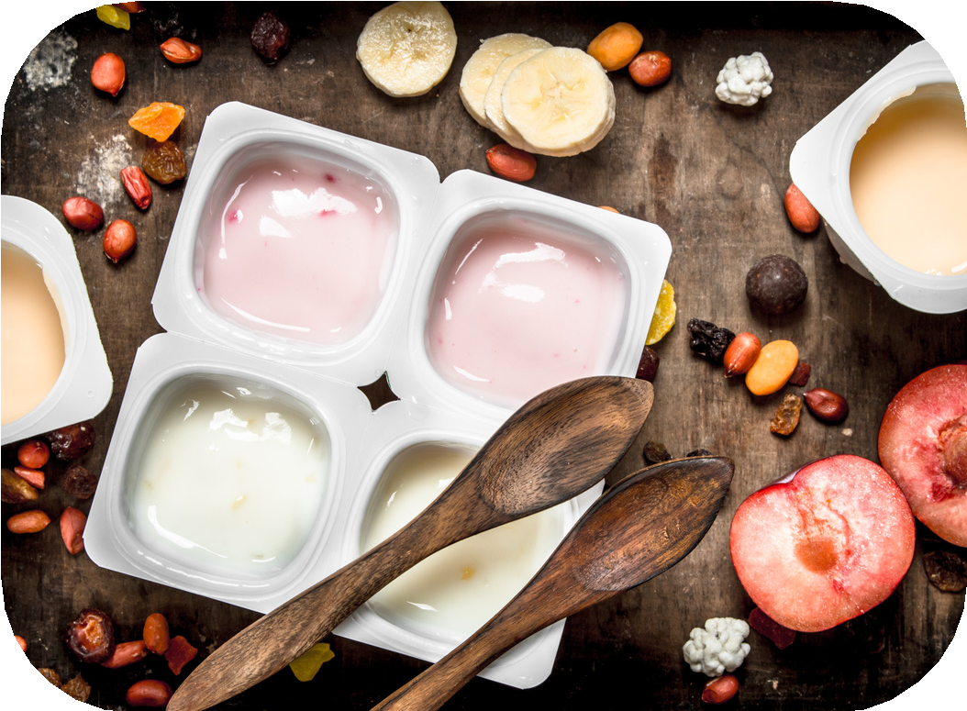
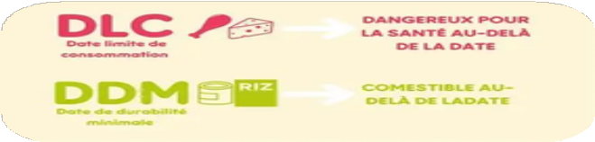
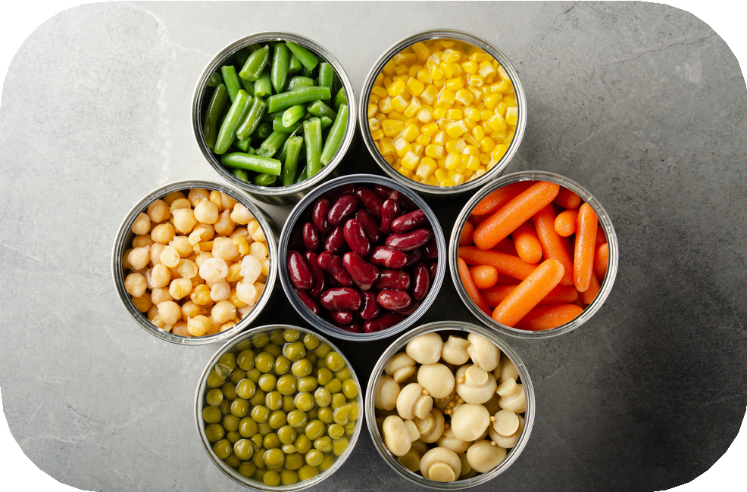
"Périmé ? Pas toujours !" - Stop au gaspillage !

Une grande partie des Belges ne savent pas toujours comment réagir face aux dates de péremption. Faut-il jeter un yaourt périmé depuis deux jours ou peut-on encore le consommer sans risque? Par peur d’une intoxication alimentaire, certains préfèrent le jeter direct à la poubelle. Résultat: on gaspille beaucoup trop! Selon Eurostat, près de la moitié des déchets alimentaires en Belgique sont issus des ménages.

Deux dates, deux significations
Sur les emballages alimentaires, on trouve généralement ces deux types d’indications:
La DLC (date limite de consommation) signifie qu’après cette date, le produit peut devenir dangereux: c’est le cas du poisson, de la viande ou des plats préparés.
La DDM (date de durabilité minimale), au contraire, indique que l’aliment reste consommable après la date, mais qu’il peut avoir un goût ou une texture un peu différents. C’est le cas du chocolat ou des pâtes.

Faire confiance aux sens
L’AFSCA, l’agence belge de sécurité alimentaire, rappelle que notre instinct peut nous aider en cas de doute. Si un produit n’a pas d’odeur particulière, ni de couleur bizarre et a bon goût, il est souvent encore comestible. Il faut donc observer, sentir et goûter avant de jeter. Nos sens restent en effet plus fiables qu’une simple date sur une étiquette.

Attention aux boîtes de conserve
Les conserves demandent une attention spéciale: si elles sont abîmées, gonflées ou rouillées, il ne faut surtout pas les consommer! Une mauvaise fermeture ou une conservation dans un endroit chaud et humide peut provoquer le botulisme, une intoxication grave. Il est conseillé de toujours ranger les boîtes dans un endroit sec, jamais au sol, et de ne pas garder une conserve ouverte au réfrigérateur.

Moins jeter pour protéger la planète
Le gaspillage alimentaire, ce n’est pas seulement une perte d’argent: c’est aussi un vrai problème écologique. Selon les chiffres européens, un habitant jette en moyenne plus de 130 kilos de nourriture par an. C’est énorme ! En apprenant à mieux lire les étiquettes et à faire confiance à nos sens, chacun de nous peut réduire ce gaspillage. Acheter juste ce dont on a besoin, cuisiner les restes, ou transformer un fruit un peu abîmé en compote, ce sont des gestes simples qui font une vraie différence.

❓Et toi, la prochaine fois que ton yaourt est périmé, le jetteras-tu … ou oseras-tu le manger?

Sources :
Dates de péremption : impact sur santé et gaspillage alimentaire (1001infos.net - 092025) Afsca.be (2025)
Dates de péremption, santé et gaspillage alimentaire : pourquoi l’étiquetage est fondamental (rtbf.be - 092025) ChatGPT 5

ACTU - 17 - 23 novembre 2025

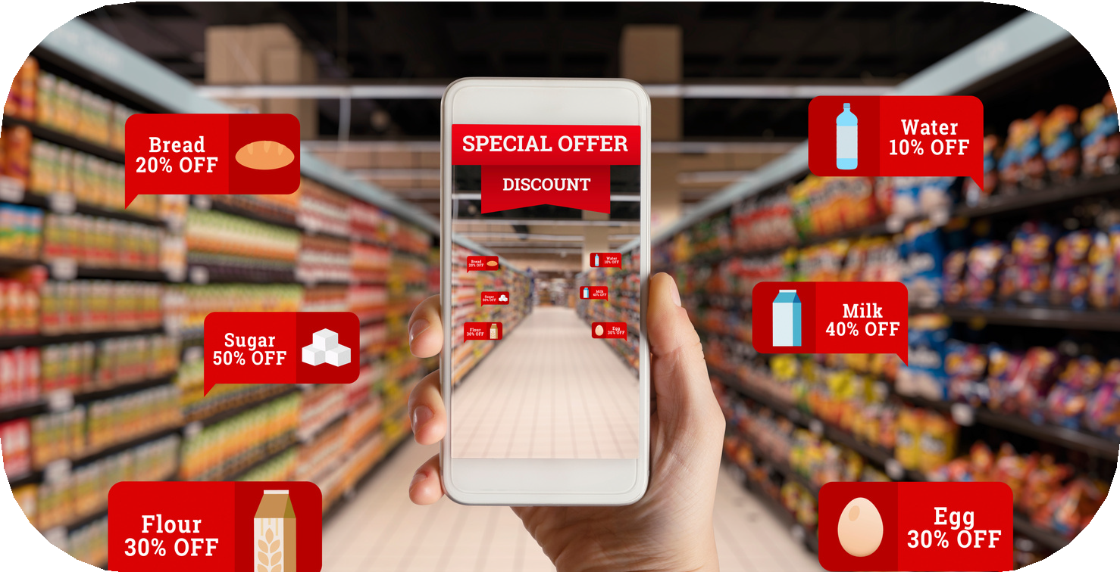
VIDÉO

IA : l'intelligence artificielle pour lutter contre le gaspillage alimentaire

( TF1 INFO)

Avant l’écoute
- - Quel pourrait être le rapport entre l’IA et la lutte contre le gaspillage alimentaire ?
...........................................................................................................................................................
...........................................................................................................................................................
Après l’écoute

Réponds aux questions.
- - 📈 Complète les données marquantes:
. tonnes de nourriture sont jetées chaque jour en France.
. millions de produits sont sauvés par an grâce aux applis d’IA.
. % de pertes sont évitées sur certains rayons grâce aux algorithmes
prédictifs.
- - Explique en tes propres mots les concepts suivants: l’application antigaspi:
.....................................................................................................................................................
.....................................................................................................................................................
les étiquettes connectées:
.....................................................................................................................................................
.....................................................................................................................................................
la prédiction de la demande:
.....................................................................................................................................................
.....................................................................................................................................................
- - En quoi la baisse automatique des prix peut-elle influencer le comportement des consommateurs ?
...........................................................................................................................................................
- - Penses-tu que cette technologie pourrait être aussi efficace dans d’autres secteurs ?
...........................................................................................................................................................
...........................................................................................................................................................

ACTU - 17 - 23 novembre 2025

